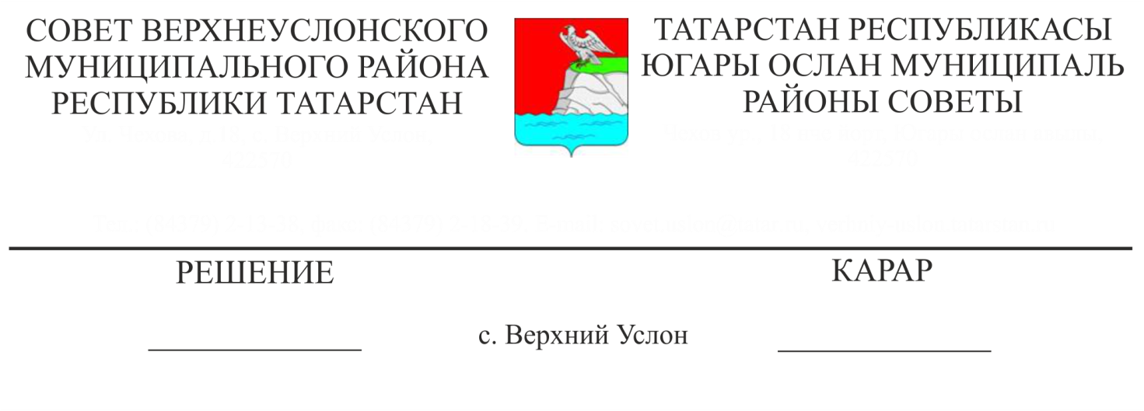
26.11.2018 № 38-429

О внесении изменений в состав комиссии по делам несовершеннолетних и защите их прав Верхнеуслонского муниципального района

Во исполнение письма Уполномоченного по правам ребенка в Республике Татарстан от 17.10.2018 года,

Совет

Верхнеуслонского муниципального района
решил:
1. Ввести в состав комиссии по делам несовершеннолетних и защите их прав Верхнеуслонского муниципального района (далее - Комиссия):
-Абдуллину Гульфию Тагировну - общественного помощника Уполномоченного по правам ребенка в Республике Татарстан в Верхнеуслонском муниципальном районе.
2. Утвердить состав комиссии по делам несовершеннолетних и защите их прав Верхнеуслонского муниципального района в новой редакции (Приложение №1).
3. Разместить данное решение на официальном сайте Верхнеуслонского муниципального района.
4. Контроль за исполнением настоящего решения возложить на постоянную комиссию Совета Верхнеуслонского муниципального Республики Татарстан по законности, правопорядку и регламенту.

Председатель Совета,
Глава Верхнеуслонского
муниципального района М.Г.Зиатдинов

Приложение № 1
к Решению Совета
Верхнеуслонского
муниципального района
от «26» ноября 2018 года
№ 38-429

Состав
комиссии по делам несовершеннолетних и защите их прав
Верхнеуслонского муниципального района

Председатель комиссии:

Камалетдинова  Гулия  Фидаиловна |  | Заместитель руководителя Исполнительного комитета Верхнеуслонского муниципального района по социально-культурным вопросам
Заместитель председателя комиссии:
Абрамова Начальник муниципального казенного
Людмила учреждения «Отдел образования
Владимировна Верхнеуслонского муниципального района»

Секретарь:
Горбачева  Юлия  Анатольевна |  | Ответственный секретарь комиссии по делам несовершеннолетних и защите их прав Верхнеуслонского муниципального района
Члены комиссии:
Сураева Главный специалист опеки и попечительства
Светлана в отношении несовершеннолетних Исполнительного
Николаевна комитета Верхнеуслонского муниципального района
(по согласованию

Назарова  Марина  Юрьевна  Федотов  Александр  Николаевич |  | Начальник муниципального казенного учреждения «Отдел культуры Верхнеуслонского муниципального района» (по согласованию)  Начальник отдела по делам молодежи и спорту Исполнительного комитета Верхнеуслонского муниципального района (по согласованию)
Егоров  Сергей  Борисович |  | Старший инспектор Камско – Устьинского межмуниципального филиала Федерального казенного учреждения уголовно – исполнительной инспекции Управления Федеральной службы исполнения наказаний и дислокации России по Республике Татарстан Верхнеуслонского муниципального района (по согласованию)
Колезнева  Аида  Равилевна |  | Старший инспектор по делам несовершеннолетних отдела участковых уполномоченных полиции и по делам несовершеннолетних межмуниципального отдела Министерства внутренних дел России «Верхнеуслонский» (по согласованию)
Наумова  Татьяна  Вениаминовна |  | Заместитель главного врача Государственного автономного учреждения здравоохранения «Верхнеуслонская центральная районная больница» (по согласованию)
Сагдеев  Мильямиль  Тагирович |  | Директор государственного бюджетного учреждения «Центр занятости населения  Верхнеуслонского муниципального района  (по согласованию)
Хасанова  Галия  Раисовна |  | Врач-нарколог Государственного автономного учреждения здравоохранения «Верхнеуслонская центральная районная больница» (по согласованию)
Ракова  Аксана  Александровна  Садыкова  Римма  Камиловна |  | Руководитель психологической службы МКУ «Отдел образования» Верхнеуслонского района(по согласованию)  Заместитель начальника Территориального отдела управления Роспотребнадзора по РТ в Зеленодольском, Верхнеуслонском, Камско-Устьинском районах (по согласованию)
Аблеев  Рафаил  Рустамович |  | Ведущий специалист общественного пункта охраны порядка Исполнительного комитета Верхнеуслонского муниципального района
Алеева  Ирина  Павловна |  | Начальник отдела социальной защиты в Верхнеуслонском муниципальном районе Министерства труда, занятости и социальной защиты Республики Татарстан
Абдуллина Гульфия Тагировна |  | общественный помощник Уполномоченного по правам ребенка в Республике Татарстан в Верхнеуслонском муниципальном районе.

Председатель Совета,
Глава Верхнеуслонского
муниципального района М.Г.Зиатдинов

